臺北市立大直高級中學高中部學生服裝儀容實施規定
97.10.27服儀委員會修訂
98.12.21服儀委員會修訂通過
101.06.13服儀委員會修訂
103.05.28服儀委員會修訂
103.06.30校務會議通過
106.06.06服儀委員會修訂
106.06.30校務會議提案通過
110.03.22服儀委員會修訂
110.07.02校務會議提案通過
- 依據：
- 臺北市教育局109.12.22北市教中字第1093117543號函、臺北市教育局110.03.16北市教中字第1103029599號函、教育部國民及學前教育署110年3月5日臺教國署學字第1100026084號辦理。
- 本規定廣納各方意見，由行政人員、導師、家長、學生共同組成服儀委員會，審視並修訂服儀相關規定。
- 目的：為培養本校學生合宜穿著，落實學生自主管理，使其學習成為服儀得體、氣質出眾、習慣良好的大直青年。
- 服裝種類及樣式：
- 夏季制服：短袖制服上衣、夏季制服長褲、制服裙子。
- 冬季制服：長袖制服上衣、冬季制服長褲。
- 運動服：長（短）運動服上衣、長（短）運動褲、運動服外套。
- 自由選購：毛衣、皮帶、側背包、後背包。
- 服裝穿著與儀容規定：
- 制服、運動服樣式須合乎學校既定規格。
- 制服、運動服上衣與外套應於規定位置繡上學號。(見附表)
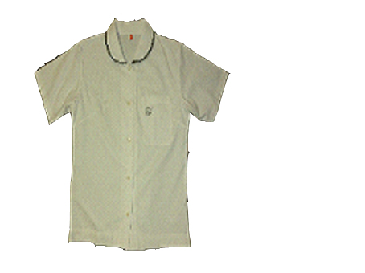制服示意圖 | 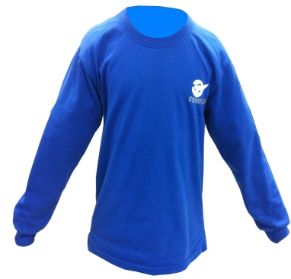運動服示意圖
長、短袖制服於口袋上方繡製銀灰色學號。 | 長短袖運動服、外套、毛衣於左胸口校徽下方繡製白色學號。

- 上學期間進入校門，學生得選擇合宜混合穿著學校校服及學校認可之其他服裝（例 如班服、社團服裝）。
- 在校期間得穿著經校方認可之社服、班服。
- 每學期第一次及第二次定期考試結束後之週五，各實施便服日乙日，以培養學生審美觀念。
- 體育課時考量運動流汗的衛生需求，經任課老師同意後，學生得穿著合宜的運動便服上課，但須於下一堂上課前換回規定服裝。
- 倘遇天候因素氣溫偏低時，學生得添加保暖衣物。
- 上、放學及在校期間得穿皮鞋、運動鞋或布鞋，非有正當理由，不得穿著拖鞋或打赤腳。
- 特定集會、活動時間，依校方公布之指定服裝穿著。
- 國定假日、例假日、寒假、暑假，學生到校自習或參加課業輔導、補考、重補修、補救教學以外之活動者，得穿著便服，並應攜帶可資識別學生身分之證件，以供查驗。
- 上、放學及在校期間學生個人髮式與儀容，請把握整潔、健康、自然原則，做好自主學習與管理。
- 違規處理：
對於違反服裝儀容規定之學生，視其情節，採取適當且合乎比例原則之輔導或管教措施，並不得加以處罰。(前項管教措施，僅限於正向管教措施、口頭糾正、列入日常生活表現紀錄、通知監護人協請處理、書面自省及靜坐反省。)
- 本規定經本校服裝儀容委員會討論、校務會議通過後實施，修正時亦同。

